# UNIVERSAL STANDARD Универсал Стандарт — погрузчик навесной фронтальный

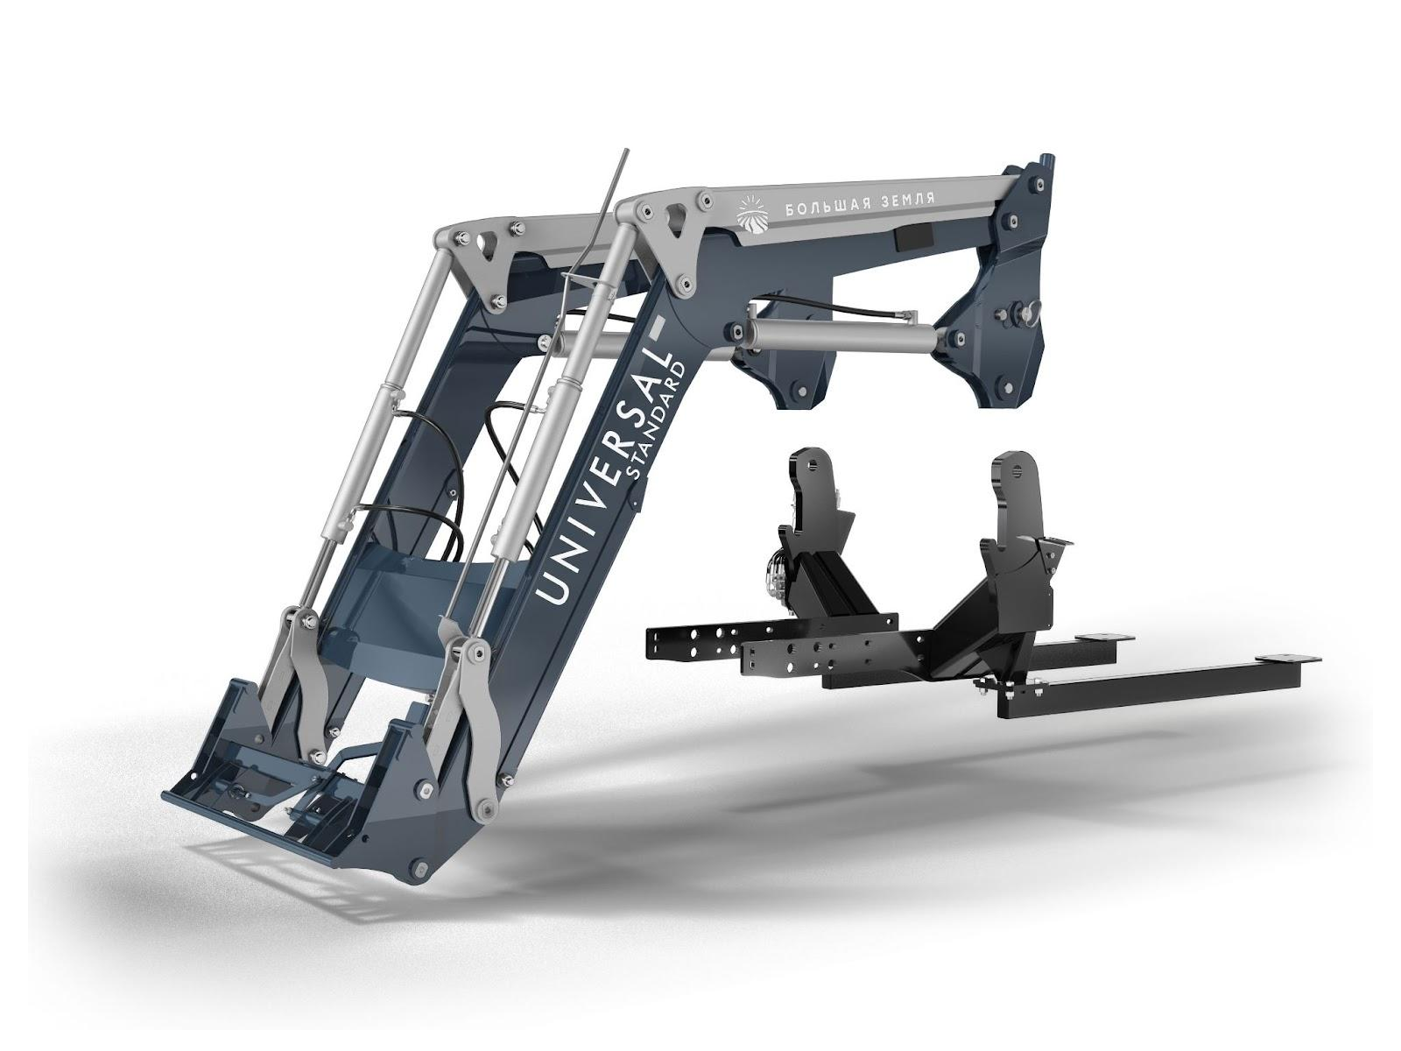

**Грузоподъемность:**

• в верхнем положении 1200 кг

• вырывное усилие 1280 кг

**Максимальная высота:**

• разгрузки ковша (в горизонте) 3600 мм

• до оси вращения инструмента 3850 мм

**Угол разворота ковша:**

• в верхнем положении до 67˚

• у земли до 66˚

**Толщина металла** стрелы 4 мм

• по опасным сечениям 10 мм

**Вместимость** (объём) ковша 0.4 – 1.2 м³

**Агрегатирование** погрузчика с тракторами:

• Агромаш 90 ТК

• МТЗ Беларус 80, 82.1, 82.1-23/12, 82.3, 826, 892, 920, 921, 922, 92П, 952, 1025

• Jinma 904

• Dongfeng 904

• Zoomlion RN 904

• YTO Х 804, X 904, X 954

• Lovol TB 754, TB 804, TD 854, TD 904 G-II, TD 904 G-III

• Solis 90, 110

• HANWO ATLAS TD 904

**Дополнительные опции:**

• Быстросъём (БРС) с трактора*

• БРС рабочих органов (инструмента)*

• Джойстиковое управление

• Трёхходовой кран / Дивертор для гидрофицированного инструмента

• Гидрозамки

• Дроссель с обратным клапаном (тормозной клапан)

**Базовая комплектация:**

• Индивидуальная упаковка

• Защита радиатора

• Указатель уровня ковша

• Тяги на задний мост

• Фиксатор осей шарниров от поворота

*опции БРС входят в базовую комплектацию для любых тракторов, кроме МТЗ Беларус

**на фото вид и конструкция подрамников могут отличаться в зависимости от марки и модели трактора